http://www.miaoli-news.com.tw/news-detail-1968114.html
2018-05-01
育民工家慶祝創校49週年活動 熱鬧非凡
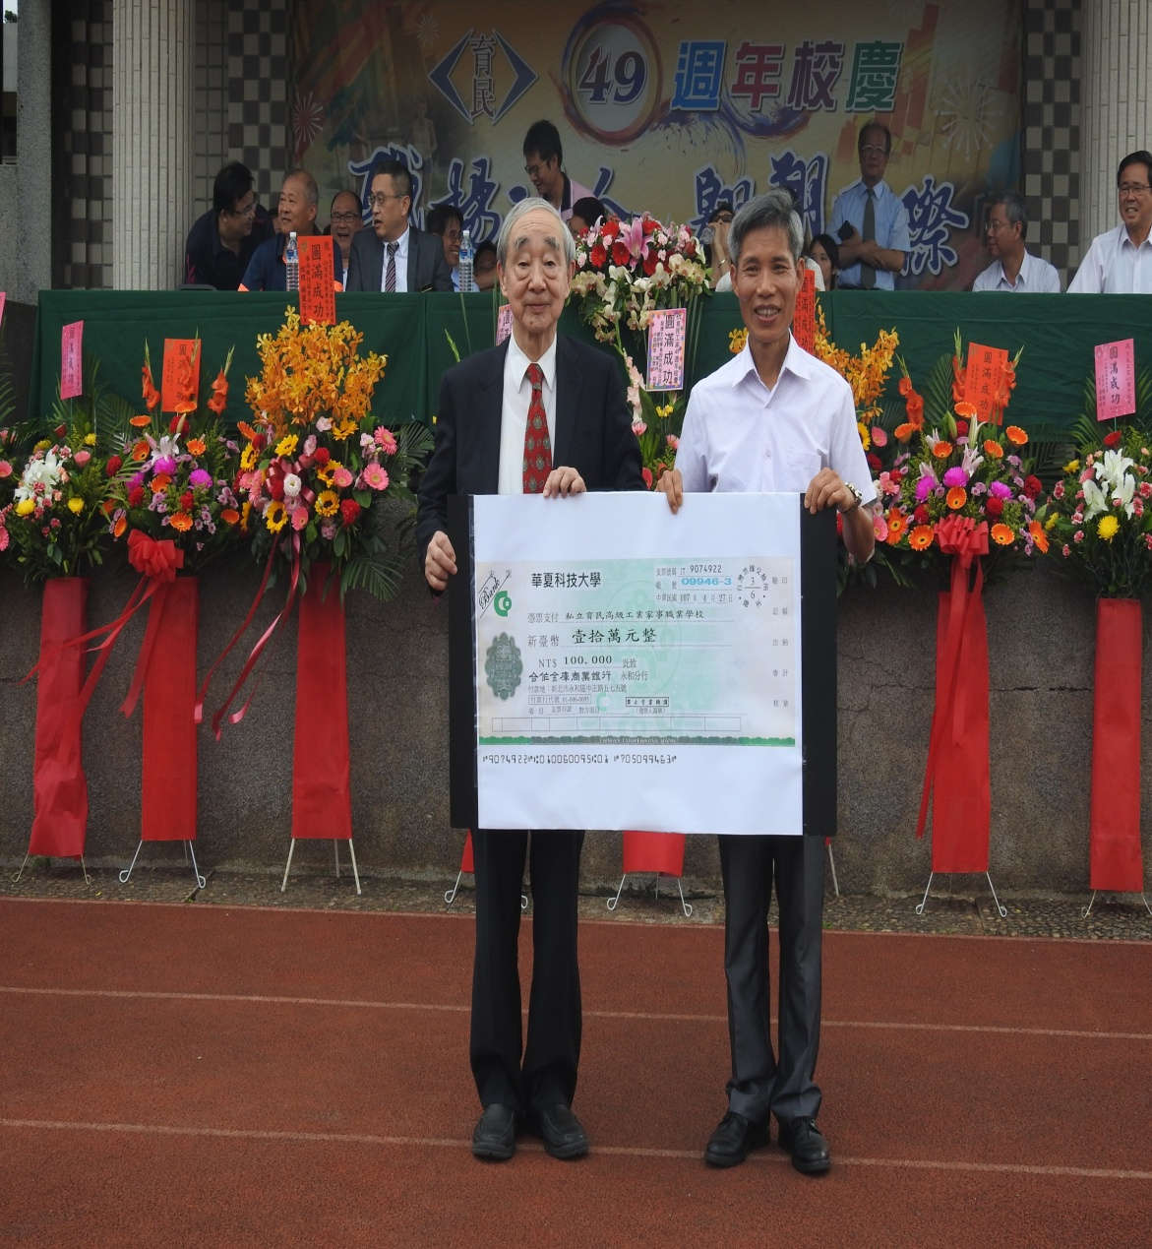
圖說一：華夏科大董事長孟繼洛捐十萬元給育民工家，由校長吳錦隆〈右〉代表接受。〈記者鄭伯利攝〉。
【記者鄭伯利報導】育民工家1日慶祝創校49週年，全校師生以「專業技術」、「發揮創意」展現對技職教育的熱忱。首先以具青春活力與朝氣的「創意進場」揭開序幕，接著一系列充滿感恩溫馨與創新有趣的慶祝活動，場面熱鬧滾滾。
育民工家1日慶祝創校49週年活動有「致贈傑出校友紀念品」、「頒獎表揚績優服務同仁」等，還有創意骨牌秀、園遊會、運動與趣味競賽等系列活動，同時邀請水源社區發展協會結合苗栗縣音樂協會晨舞班的舞蹈表演、恭敬社區的土風舞表演，以及育達技大的創意氣球 與弘光科大的街舞表演等，增添不少熱鬧氣氛。
校長吳錦隆表示，該校長久以來為苗栗地區培育無數人才，校友在職場表現傑出深獲肯定。今後本著「承先啟後必能歷久彌新，繼往開來必能再創巔峰」的精神，持續為技職教育加溫加熱。
育民工家校慶正逢五一勞動節，而育民為苗栗縣技藝教育中心，亦是培育技職人才的學校，特地設計一橋段名為注入技職教育活水，邀請教育長官啟動，將引發一連串有趣創意的骨牌秀。
吳校長表示， 本學年度，無論教學、技藝競賽、校園安全暨參加校內、縣市或全國的競賽，社會服務與公益上，都有亮眼的表現，為學校及苗栗縣爭取不少榮譽。
吳校長進一步表示，該校將持續本著服務與回饋的態度，積極投入培育人才、服務業界與社區服務等工作，開拓技職藍海，創造專業生涯人生，達成「職場達人、翱翔國際」目標。
的學校，特地設計一橋段名為注入技職教育活水，邀請教育長官啟動，將引發一連串有趣創意的骨牌秀。
吳校長表示， 本學年度，無論教學、技藝競賽、校園安全暨參加校內、縣市或全國的競賽，社會服務與公益上，都有亮眼的表現，為學校及苗栗縣爭取不少榮譽。
吳校長進一步表示，該校將持續本著服務與回饋的態度，積極投入培育人才、服務業界與社區服務等工作，開拓技職藍海，創造專業生涯人生，達成「職場達人、翱翔國際」目標。

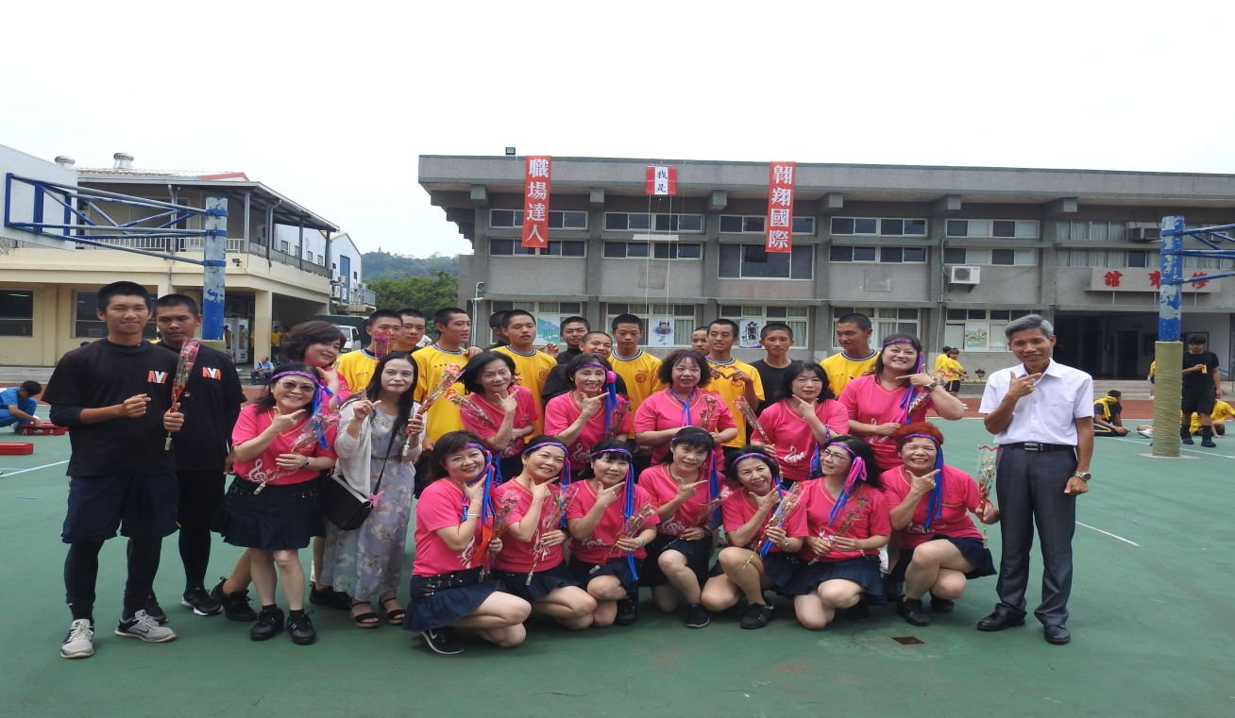

圖說二：苗栗縣音樂協會晨舞班應邀參加育民工家創校49週年活動；〈右一〉校長吳錦隆。〈記者鄭伯利攝〉。

